open/creat/close
#include <sys/types.h>
#include <sys/stat.h>
#include <fcntl.h>
#include <unistd.h>

int open(const char* pathname, int flag, mode_t mode) - Pentru a deschide un fisier se foloseste sycall-ul open.
Daca vrem doar sa deschidem un fisier, trebuie sa folosim doar primii 2 parametrii, adica:
pathname - Numele fisierului sau calea acestuia(absoluta sau relativa la folderul curent)
flag - Felul in care vrem sa deschidem fisierul (citire, scriere, etc...)
Daca vrem sa creem fisierul, trebuie sa includem si ultimul parametru, adica:
mode - Indica permisiunile de acces

Argumentul "flags" este o masca de biti ce poate fi o combinatie intre urmatoarele valori(definite in <fcntl.h>):
O_RDONLY - deschide fisierul pentru citire
O_WRONLY - deschide fisierul pentru scriere
O_RDWR - deschide fisierul pentru citire si scriere
O_APPEND - deschide fisierul pentru scriere, dar daca avem ceva scris in el, se va scrie doar dupa sfarsitul fisierului, prin adaugare
O_CREAT - in cazul in care fisierul nu exista deja, este creat
O_EXCL - daca folosim O_CREAT si fisierul exista deja, syscall-ul va esua
O_TRUNC - daca fisierul are deja un continut, se va sterge

In cazul folosirii argumentului mode, acesta indica permisiunile fisierului creat si este construit tot ca o masca de biti, prin combinarea (SAU pe biti) urmatoarelor valor (definite in <sys/stat.h>):
S_IRUSR, S_IWUSR, S_IXUSR - read, write, execute pentru owner-ul fisierului
S_IRGRP, S_IWGRP, S_IXGRP - read, write, execute pentru membrii grupului din care face parte owner-ul fisierului
S_IROTH, S_IWOTH, S_IXOTH - read, write, execute pentru restul utilizatorilor
Alternativ, se poate folosi "0644", care este relativ cu S_ISUSR, S_IWUSR, S_IXUSR

int creat(const char* pathname, mode_t mode) - Apelul de sistem creat este utilizat pentru a crea un fisier si este similar cu a apela open, cu flagurile
O_WRONLY | O_CREAT | O_TRUNC.
Valoare returnata este un descriptor de fisier valid in caz de succes sau -1 in caz de insucces.

int close(int fd) - Apelul de sistem realizeaza inchiderea fisierului al carui descriptor este dat ca argument. Va returna 0 in caz de succes si -1 in caz contrar.
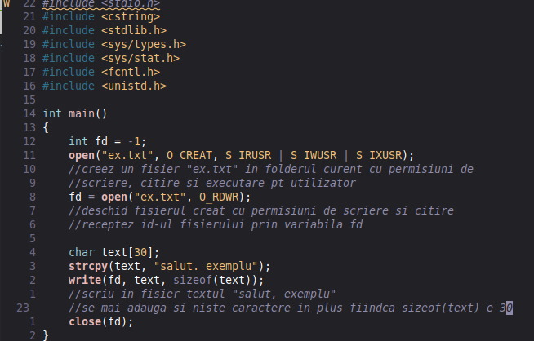
ex program

